Консультация для родителей

Исцеляющие
руки

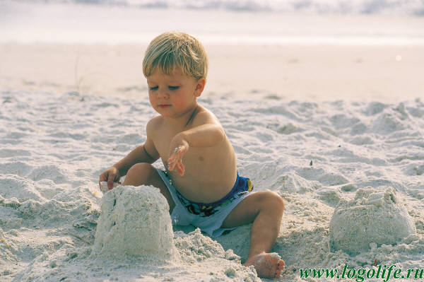

Подготовили:
Учителя-логопеды МДОУ «Детский сад №14»
Афанасьева И.М., Костенко Т.С.

Задача взрослого — использовать те игры и упражнения, которые позитивно влияют на эмоциональное самочувствие ребенка, способствуют его развитию и саморазвитию.
Особая роль отводится играм с песком, или “песочной терапии”
Педагоги считают, что “песочная терапия” снимает детскую раздражительность, агрессивность, плаксивость и при этом бурно развивает фантазию.

Как проводится “терапия” песком?
☻ Детям показывают, как можно, глубоко погрузив руки в чистый речной песок, перетирать его между ладонями, сжимать, просеивать, т.е. делать самомассаж. Следует обучать детей проговаривать свои ощущения:
“Мне нравится погружать руки в этот песок”; “Я чувствую тепло песка”; “Я чувствую крупинки, они покалывают мои ладони. Мне приятно”.
☻ Проводятся упражнения на развитие мелкой моторики рук: пальцы “ходят гулять” по песку, прыгают, выполняют зигзагообразные движения, играют “на пианино”.
Дети с интересом оставляют на влажном песке отпечатки ладоней, ступней или следов от ботинок. Нравится им делать руками отпечатки геометрических форм. При этом дети лучше запоминают их названия (круг, квадрат, треугольник) и величину (большой, маленький, средний).
☻ Кроме того, песок можно раскладывать в пакеты, взвешивать, “продавать”, перевозить, лепить из него “угощения” и т.д.
☻ С удовольствием дошкольники играют в “сыщиков” (находят глубоко спрятанную в песок игрушку), в строительство ходов, лабиринтов, колодцев.
☻“Песочная терапия” — это и возможность обучения детей предметному и ландшафтному конструированию. Из песка и природных материалов (кусочков дерева, веток, шишек, камушков и т.п.) они сооружают реки, долины, горы, озера, дороги, туннели, мосты. Вдоль дорог возводят строения и целые города, населяют их жителями (игрушками-фигурками людей и животных). При этом развивается кругозор детей, их речь, пространственная ориентация, умение сотрудничать друг с другом, работать и играть сообща.
☻На песке детей учат рисовать, писать буквы и целые слова (пальцем, палочкой). Это вызывает гораздо больший интерес, чем письмо на бумаге.

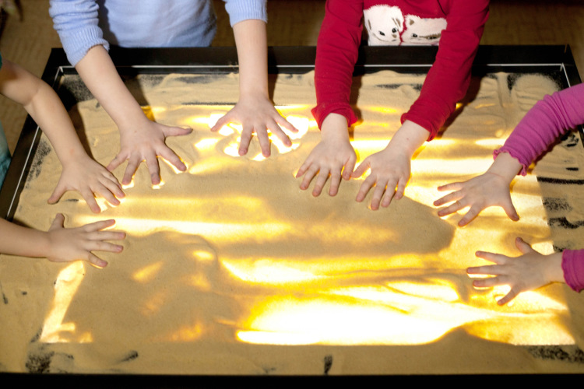

Таким образом, “песочная терапия” позволяет:
• стабилизировать психоэмоциональное состояние;
• совершенствовать координацию движений, пальцевую моторику;
• стимулировать развитие сенсорно-перцептивной сферы, тактильно-кинестетической чувствительности;
• развивать навыки общения и речь (диалогическую и монологическую), пространственную ориентацию;
• стимулировать познавательные интересы и расширять кругозор;
• разнообразить способы сотрудничества.
Не менее эффективна “терапия глиной”.
Археологи находят глиняных зверушек в тысячелетних пластах на всех континентах и объясняют, что древний человек, создавая из глины зверей, рыб и птиц, видел глубокую связь между ними и реальными животными.
Глина была первым материалом для изготовления посуды, из нее строили жилища — глинобитные дома, делали кирпичи, из которых клали стены и печи. Глина несла тепло и уют.
Все то полезное, что дают игры с песком, можно с уверенностью отнести и к играм с глиной, которую не заменит самый дорогой пластилин. Рука, входящая с соприкосновение с песком и глиной, получает знания и опыт — основу мышления.
Глина оказалась и отличным математическим материалом: можно скатать колбаску и разделить на равные части; можно лепить цифры, геометрические фигуры (и при желании изменять их форму).
Конечно, работа с глиной требует особых приспособлений, клеенчатых фартуков для детей, дополнительных хлопот по уборке, но результат от приобретенных умений, от жажды творить и быть “скульптором” окупает все затраты.
Рука ребенка, соприкасающаяся с водой, также развивает и гармонизирует работу его мозга. В педагогике известно более сотни упражнений: от массажа рук в воде до опытов, связанных с различными агрегатными состояниями воды: жидкостью, паром, льдом.

